作业一 实验报告

班级：自19G1 姓名：刘增鑫 学号：201930312004

一、实验目的

用\*号组成你的学号并显示

二、实验内容

打开Visual Studio 2012 软件，文件—>新建—>项目，选择 Visual C++ 中Win32，选择 Win32项目，选择 应用程序类型：控制台应用程序；附加项目：空项目。

源程序（右击）—>添加—>新建项—>C++文件（.cpp），重命名为xuehao.cpp。

键入程序，如图所示

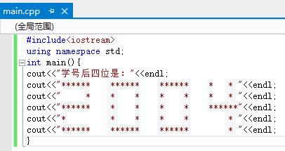

采取直接输出\*号的方式，将学号后四位2004键入输出程序cout<<中。

调试（单击）—>开始执行（不调试），产生如下结果

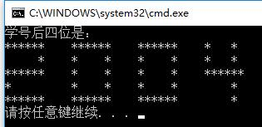

三、实验总结

本次作业一存在以下收获

1.在手打C++程序的过程中，合理的运用Ctrl+J 代码提示，可以提高代码输入效率。

2.按PrintScreen键盘按键，截屏后，打开画图板Ctrl+V保存。

3.头文件的正确书写格式为：#include<iostream> 和 #include<conio.h>

4.getch()函数的功能即设置断点，若要使用getch()函数，C++程序需要有头文件#include<conio.h>

5.调试后窗口不保留，应加头文件#include<conio.h> 添加getch();如图所示

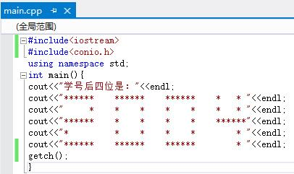

调试，产生如下结果

